ДЕРЖАВНА СЛУЖБА УКРАЇНИ З НАДЗВИЧАЙНИХ СИТУАЦІЙ

ВІННИЦЬКИЙ ОБЛАСНИЙ ЦЕНТР З ГІДРОМЕТЕОРОЛОГІЇ

ЩОМІСЯЧНИЙ БЮЛЕТЕНЬ
ЗАБРУДНЕННЯ АТМОСФЕРНОГО ПОВІТРЯ
МІСТА ВІННИЦІ
ЗА ЖОВТЕНЬ 2020 РОКУ
№ 10

ВІННИЦЯ 2020

У жовтні систематичні спостереження за вмістом шкідливих речовин в атмосферному повітрі м. Вінниця проводились лабораторією спостережень за забрудненням атмосфери (ЛСЗА) Вінницького ЦГМ на двох стаціонарних постах (ПСЗ): ПСЗ №1 розташований по вулиці Київська, 25; ПСЗ№2 – на Немирівському шосе, 29.
У повітрі визначалось 15 забруднювальних домішок, з них основні - завислі речовини, діоксид сірки, оксид вуглецю та діоксид азоту і специфічні - фтористий водень, аміак, формальдегід та вісім важких металів (залізо, кадмій, манган, мідь, нікель, свинець, хром, цинк).
Оцінка стану забруднення атмосферного повітря проводилась шляхом порівняння з відповідними гранично допустимими концентраціями (ГДК) речовин у повітрі населених міст.
У жовтні в атмосферному повітрі міста спостерігався помірно високий вміст діоксиду азоту (речовина 3 класу небезпеки), фтористого водню (речовина 2 класу небезпеки). Загалом по місту середня за жовтень концентрація по діоксиду азоту перевищувала ГДКс.д. у 3,4 рази, по фтористому водню – у 1,2 рази. На ПСЗ № 2, що по Немирівському шосе, 29, середньомісячна концентрація діоксиду азоту перевищувала ГДКм.р. у 3,6 рази, по фтористому водню – у 1,2 раз. На ПСЗ №1 по діоксиду азоту - у 3,3 разів, по фтористому водню – у 1,2 раз. (табл. 1).
Максимальні концентрації досягали 1,8 ГДКм.р. по діоксиду азоту і 1,1 ГДКм.р. по фтористому водню (табл. 2). Кількість випадків перевищення ГДКм.р. з діоксиду азоту у жовтні становила 40. По фтористому водню було зафіксовано 25 випадків перевищення ГДКм.р.
Середньомісячні та максимальні з разових концентрацій інших забруднювальних домішок не перевищували відповідні санітарно-гігієнічні нормативи. Вміст важких металів у повітрі був значно нижче рівня відповідних ГДКс.д.
За індексом забруднення атмосферного повітря (ІЗА) загальний рівень забруднення у жовтні загалом по місту характеризувався, як підвищений. Середньомісячні концентрації завислих речовин, діоксиду сірки і оксид вуглецю на ПСЗ № 1 та ПСЗ №2 були однакові.
Порівняно з жовтнем 2019 року середні концентрації забруднювальних речовин по м. Вінниці незначною мірою знизилась за рахунок зменшення концентрацій по завислих речовинах, діоксид азоту,оксиду вуглецю, аміаку. Діоксид сірки, , формальдегіду,фтористий водень дещо збільшились. Максимальні концентрації забруднювальних речовин, не значною мірою знизились.

Таблиця 1. Середньомісячні концентрації забруднювальних речовин в атмосферному повітрі м. Вінниця (в кратності ГДКс.д.) за жовтень 2020 року і в порівнянні з жовтнем 2019 року.
Домішки | Номери ПСЗ |  | По місту
 | 1 | 2 | 2020 рік | 2019 рік
 | середньомісячні концентрації в мг/м³
завислі речовини | 0,6 | 0,5 | 0,6 | 0,7
діоксид сірки | 0 | 0,1 | 0,1 | 0
оксид вуглецю | 0,3 | 0,3 | 0,3 | 0,4
діоксид азоту | 3,3 | 3,6 | 3,4 | 5,0
фтористий водень | 1,2 | 1,2 | 1,2 | 0,9
аміак | не визначається | 0,3 | 0,3 | 0,4
формальдегід | 2,2 | не визначається | 2,2 | 1,3
Таблиця 2. Максимальні концентрації забруднювальних речовин в атмосферному повітрі м. Вінниця (в кратності ГДКм.р.) за вересень 2020 року і в порівнянні з вереснем 2019 року.

Домішки | Номери ПСЗ |  | По місту
 | 1 | 2 | 2020 рік | 2019 рік
 | максимальні разові концентрації в мг/м³
завислі речовини | 0,4 | 0,4 | 0,4 | 0,4
діоксид сірки | 0 | 0 | 0 | 0
оксид вуглецю | 0,3 | 0,3 | 0,3 | 0,4
діоксид азоту | 2,1 | 1,8 | 2,1 | 1,9
фтористий водень | 1,0 | 1,1 | 1,1 | 1,6
аміак | не визначається | 0,2 | 0,2 | 0,2
формальдегід | 0,7 | не визначається | 0,7 | 0,3

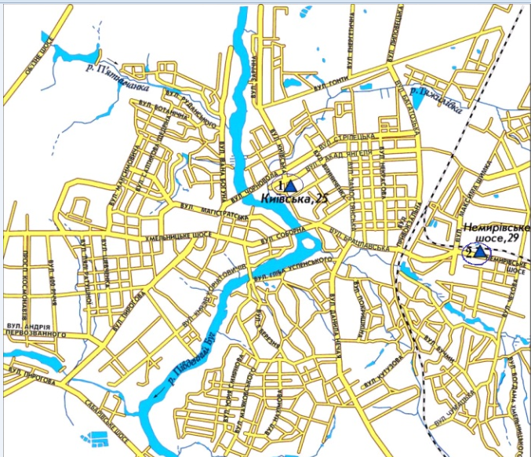
Забруднення повітря по постах м.Вінниці за вересень 2020р. по ІЗА.
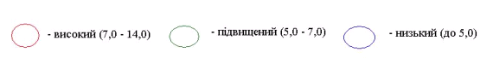
ЩОМІСЯЧНИЙ БЮЛЕТЕНЬ
ЗАБРУДНЕННЯ АТМОСФЕРНОГО ПОВІТРЯ
МІСТА ВІННИЦІ
ЗА ВЕРЕСЕНЬ 2020 РОКУ

Відповідальний за випуск Ю.М.Власов

Виконавець О.Ю.Ярмолінський

Вінницький обласний центр з гідрометеорології

Копіювання матеріалів цього видання без авторського дозволу заборонено,
при використанні необхідно робити відповідні посилання

Вих. N 20-06-12/ від 07.10.2020р.
________________________________________________________________________
вул. Руданського/І.Богуна, 14/127, м.Вінниця, 21010, тел./факс (0432) 67-33-59, 67-04-24
E-mail: pgdvinnitsa@meteo.gov.ua; vinpogoda.at.ua

______________________________________________________________________________________

ГДК розподіляються на середньодобові (ГДКс.д.), і з ними порівнюються середні концентрації, та максимально разові (ГДКм.р.), з ними порівнюються разові максимальні концентрації шкідливих речовин.

